XToolsCRM升级功能介绍V3.0G0604.44C 更新：2007-06-04

目录
XToolsCRM升级功能介绍 1
1.库存和采购功能概述 2
说明： 2
库存管理 采购管理 启用步骤说明： 2
2.库存管理-库存初始化 3
说明： 3
操作说明： 3
➢ 库存初始化前的准备工作 1）设置计算库存的产品 3
➢ 库存初始化前的准备工作 2）设置仓库和仓库管理权限 3
➢ 库存初始化 4
➢ 查看初始化库存后的效果 6
3.库存管理-入库 6
➢ 直接入库的操作 6
4.库存管理-盘点 9
说明： 9
操作说明： 9
➢ 盘点和记录盘点差异 9
5.采购管理 10
说明： 10
操作说明： 10
➢ 采购权限的赋予 10
➢ 新建采购单和记录采购明细 10
➢ 采购单可以直接生成入库单 12
禁止公司局域网外IP登录的功能 12
说明： 12
作用： 12
操作说明： 12
➢ 如何界定和选择受限用户、IP引导用户？ 12
本次全部升级功能 13

1.库存和采购功能概述

说明：
此次升级主要是库存和采购部分的功能。这部分功能分为二期发布，本次发布的功能包括：
采购管理、仓库设置、库存初始化、盘点、入库、库存流水。通过这次的升级功能，可以实现库存的初始化、采购入库等管理。
下期升级将发布的功能包括：出库管理、出入库的统计、产品的价格维护、成本价评估、库管工作台、库间调拨。下期的升级将完整库存管理的相关功能，实现出库管理和实时的库存查询功能。
本次发布的功能概要图如下：
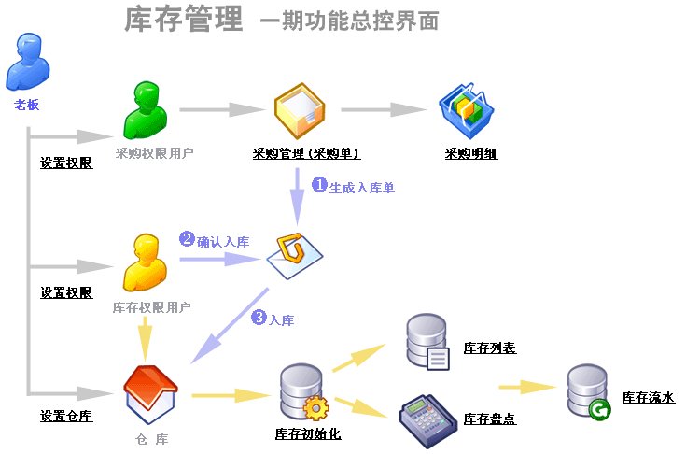

库存管理 采购管理 启用步骤说明：
- 库存管理的应用步骤
  - 第一步： 由老板用户设置仓库和库管权限
  - 第二步： 由产品管理人员设置参与库存管理的产品
  - 第三步： 由库管人员初始化库存
- 采购管理的应用步骤
  - 第一步：由老板用户设置采购权限
  - 第二步：由采购管理人员录入采购单
- 采购入库的应用步骤
  - 第一步：由采购人员记录采购单和采购明细
  - 第二步：由采购人员在采购单上生成入库单

2.库存管理-库存初始化

说明：
支持库存管理权限的设置，支持多库，库存初始化操作、审核采购单入库、直接入库、盘点操作、查看库存流水帐等功能。

操作说明：

库存初始化前的准备工作 1）设置计算库存的产品
在产品管理中，设置哪些产品是需要计算库存的。
进入产品管理，编辑“计算库存”的字段=是，如下图：
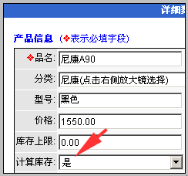
您可以使用单个产品的编辑或者使用批量编辑，把需要计算库存的产品这个值设置好。这样就可以在初始化库存时对这些产品进行管理。

库存初始化前的准备工作 2）设置仓库和仓库管理权限
用老板用户登录，进入账户菜单→系统设置，如下图：
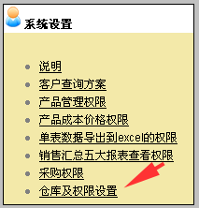
点击进入仓库及权限设置，如下图：
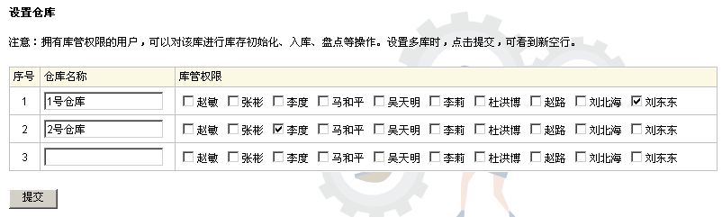
在这里设置仓库名称和库管权限人员。
一般来说，仓库名称不要任意修改，虽然数据不会出现异常，但是可能会给公司内不同用户带来视觉混淆。
赋予了库存管理权限的用户，可以管理该仓库，操作包括：
库存的初始化、入库操作、盘点操作、库存流水帐查看。

库存初始化
设置好库存后，第一步的操作是对库存的初始化。库存初始化之后，才可以进行正常的入库、盘点、查库存等操作。
高级菜单：库存→库存初始化
快捷菜单：全功能→库存管理→库存初始化
如下图：
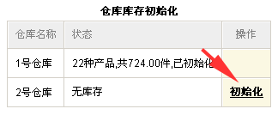
点击初始化后，看到初始化库存的操作向导界面，如下图：
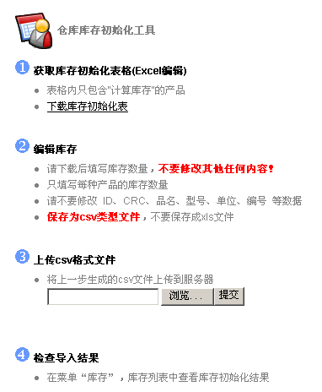
初始化库存的方法和导入客户的步骤是类似的，我们看看库存的Excel模板，如下：
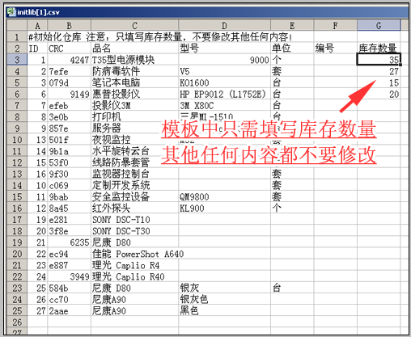
在这个模板中，尤其要注意的是：只能填写这些产品的库存数量，不能修改其他任何内容。

查看初始化库存后的效果
在菜单“库存管理→库存列表”查看库存情况。如下图：
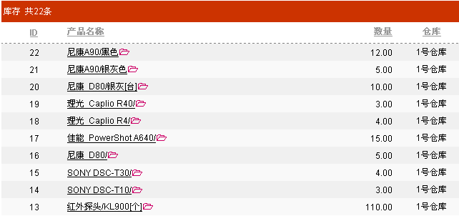
也可以在初始化菜单查看，会报告初始化结果。如下图：
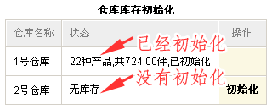

3.库存管理-入库
初始化库存后，入库的两种情况
- 直接入库：直接填写入库单和入库明细
- 由采购入库：审批由采购单生成的入库单
我们先来看看直接入库的操作方法：

直接入库的操作
1.在菜单“库存管理→入库单”中，新建入库单。如下图：
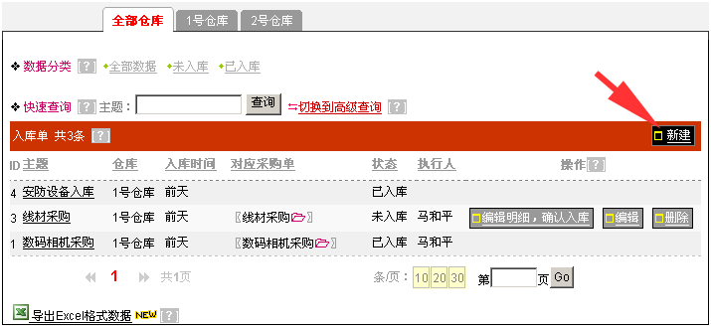
2.填写入库主题和仓库，保存后，看到该数据，如下图：点击“编辑明细，确认入库”的按钮。
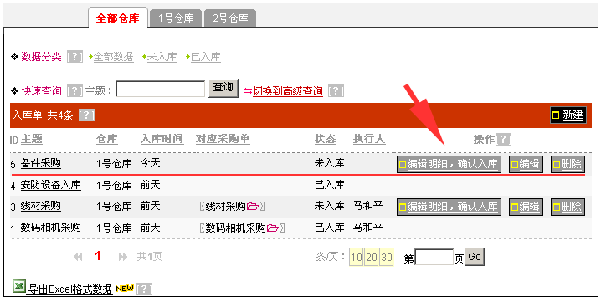
3.弹出入库明细窗口，录入产品明细，保存，并完成入库。如下图：
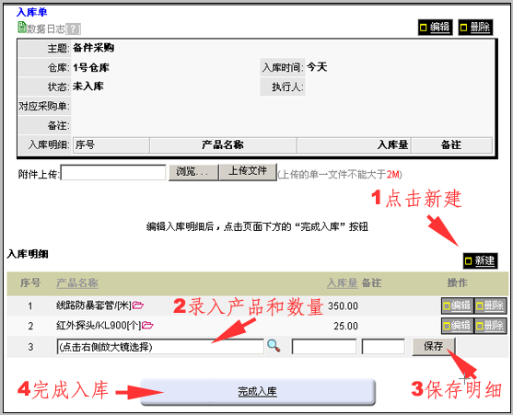
4.完成入库后，这个窗口自动关闭。在列表中点击入库的主题，可以看到该入库数据入库明细，如下图：
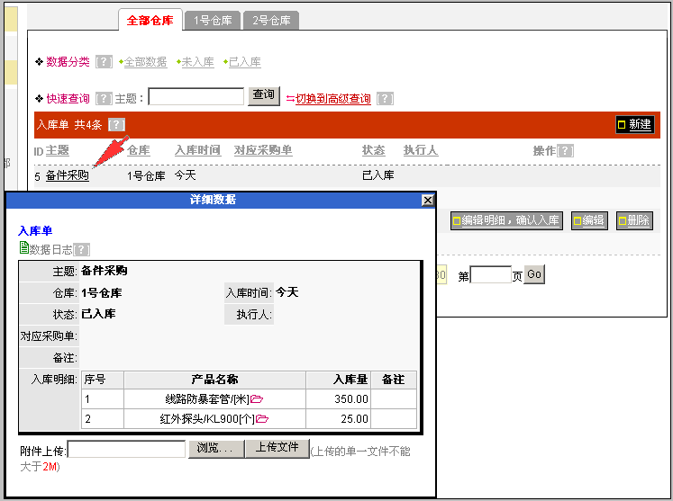

4.库存管理-盘点

说明：
盘点操作的过程是：把现有库存打印出来，根据库存表到仓库实际盘点对比，用笔记录库存差异值，然后再集中录入在系统中。

操作说明：

盘点和记录盘点差异
1.在菜单“库存管理→盘点”，新建盘点记录，如下图：
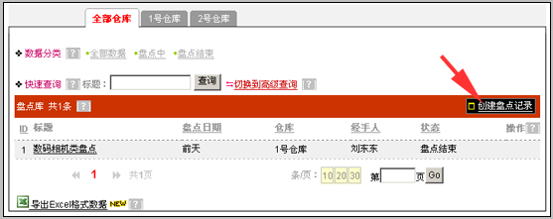
2.输入相应内容，保存
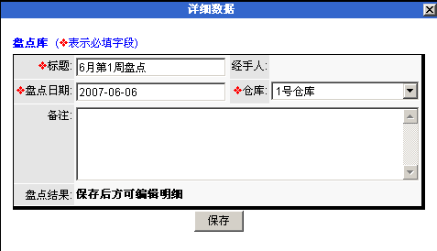
3.打印现有库存表，盘点后，录入差异。如下图：
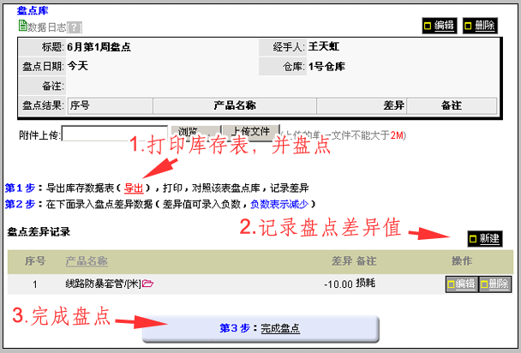
注意：只有点击了完成盘点的按钮才算是盘点结束，否则这些数据不会在库存中变更。

5.采购管理

说明：
专门的采购管理，采购单、采购明细，从采购单直接生成入库单。

操作说明：

采购权限的赋予
用Boss用户登录，在菜单“账户→系统设置”中找到“采购权限”。

新建采购单和记录采购明细
有采购权限的用户，在菜单“采购管理→采购单”中，新建采购单如下图：
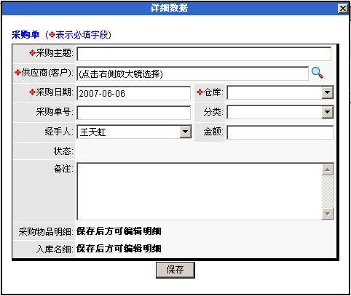
保存后，再记录明细数据。
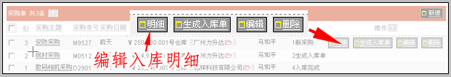
点击“明细”按钮，编辑采购明细，如下图：
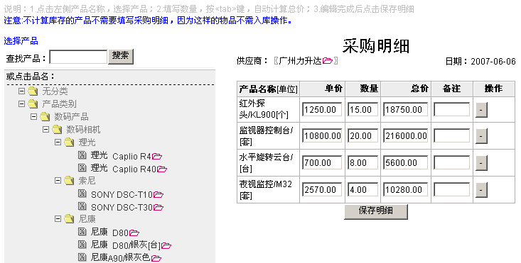

采购单可以直接生成入库单
在采购单后面可以直接生成入库单，并转由库管确认入库。
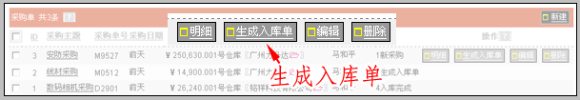

禁止公司局域网外IP登录的功能

说明：
可以实现限制公司局域网以外的IP登录，也就是说，经过设置可以达到：只能在公司内登录使用CRM。
老板用户不受IP限制。
允许“IP引导用户”刷新随ADSL拨号变化的上网IP；异地分支应用也同样可以被限制，只需要在每个办公地点设置一个IP引导用户。

作用：
对一些有特殊安全性要求的企业用户，进一步提升系统安全性。通过IP限制的方法，达到限制登录位置的效果。作为XToolsCRM，并不提倡用户启用这个功能，毕竟限制后，可能降低CRM使用的方便性。

操作说明：
账户菜单→系统设置，“设置登录受限用户”功能。
操作的方法非常简单，就是选中受限用户的姓名，提交即可。
没有选中的用户称之为“IP引导用户”。
关键问题是，如何界定和选择受限用户和IP引导用户。我们重点来讲解这个问题。

如何界定和选择受限用户、IP引导用户？
IP引导用户的特征
- 不受IP限制，在任何地方都可以登录系统
- 在其登录时，以其上网的外网IP作为公司局域网IP被记录；
受限用户的特征
- IP收到限制，必须和公司上网IP一致才可以上网

公司上网方式对该功能应用的影响：
固定IP的专线上网：上网IP一般不变，所以只要老板用户和IP引导用户登录过一次，其他用户即可在公司内正常登录
ADSL上网：每次拨号IP都发生变化，所以需要在每次IP变化后，由老板用户或者IP引导用户在局域网内登录一次。根据正常情况看，每天都回发生IP变化现象
多分支机构问题：要给每个分支机构都设置至少一个IP引导用户，而且这个用户应该是长期在办公室的，以在IP变化时重新登录，刷新公司IP

如果上面的分析比较复杂，我们来总结成几种情况，供您对号入座：
- ADSL拨号上网方式：
这种方式最常见，通过ADSL拨号形成的局域网，是动态IP
IP会经常变化，根据ADSL稳定性一般每天变更数次。在每次IP变化时（反应为受限用户无法登录），由老板用户或者由IP引导用户重新登录，之后，所有局域网内的受限用户均可以正常登录应用了。
- 专线上网：
这种方式的上网IP多数为固定的，老板用户或者IP引导用户登录过一次后，受限用户均可在此局域网内登录；一般不会出现无法登录的情况。
有些专线也是动态IP，这种情况下按照ADSL方式操作。
- CDMA或者GSM无线上网卡上网，这种方式因为每个用户都使用单独的拨号方式，没有局域网的概念，所以这种情况无法应用这个限制功能。

本次全部升级功能
新增功能
· 限制公司局域网外IP用户无法登录系统的功能
· 客户名称、联系人姓名支持：繁体中文、韩文、日文
· 采购用户权限
· 采购单管理、采购明细管理
· 由采购单生成入库单
· 仓库设置
· 库管权限设置
· 库存初始化
· 入库单审核确认入库
· 库存盘点
· 库存流水帐
· 产品新增成本价权限和成本价管理
· 产品新增是否计算库存的设置
· 客户名称、联系人姓名等支持日文、韩文、繁体中文等
优化功能
· 销售目标日志中变更的数据改为红色
· 优化界面帮助[?]的显示形式
· 客户支持ID查询
· 选择出现关联表数据时倒序
北京沃力森信息技术有限公司 产品部
2007-6-6

